flex

flex布局弹性布局
- 目前web开发中使用最多的布局方案
- 外面开启布局的元素叫flex container
- flex container里面的直接子元素叫做flex items
- 设置display属性为flex或者inline-flex可以成为flex container

- flex:块级元素
- inline-flex：行内元素
- flex items默认是沿着主轴（main axis）方向从main start开始到main end结束排布，不管里面的元素是块级元素还是行内元素，都是按照flex container要求来排列
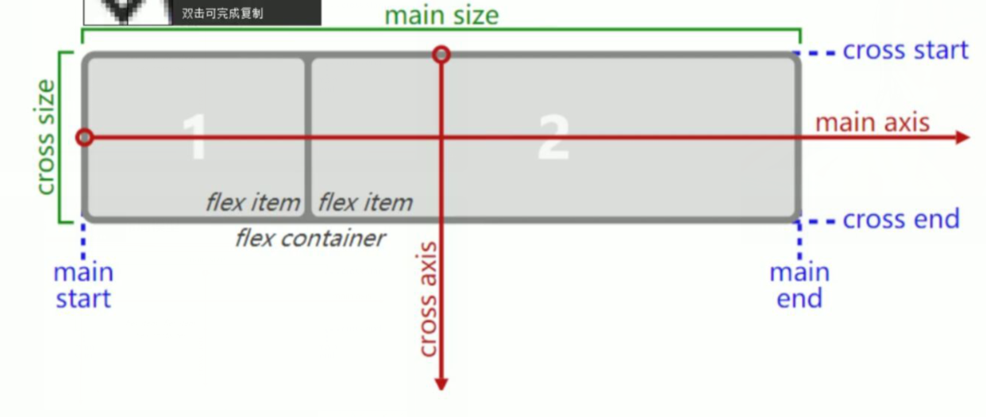

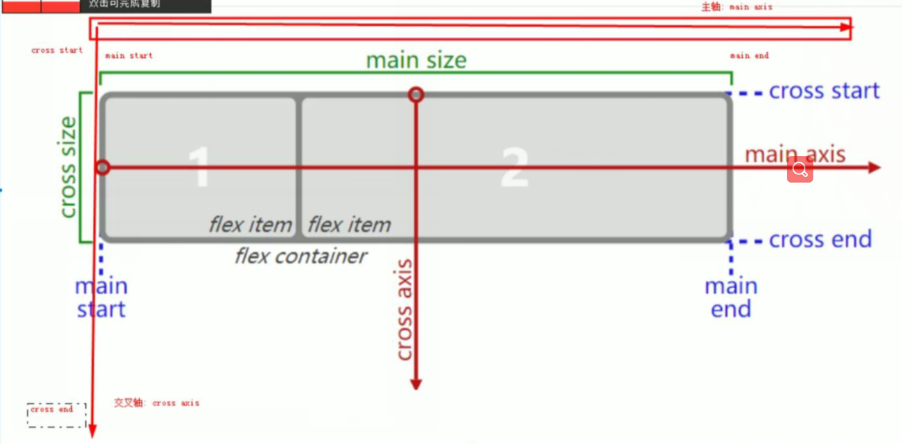

应用在flex contianer上的CSS属性

flex-flow
- 是 flex-direction||flex-wrap的简写
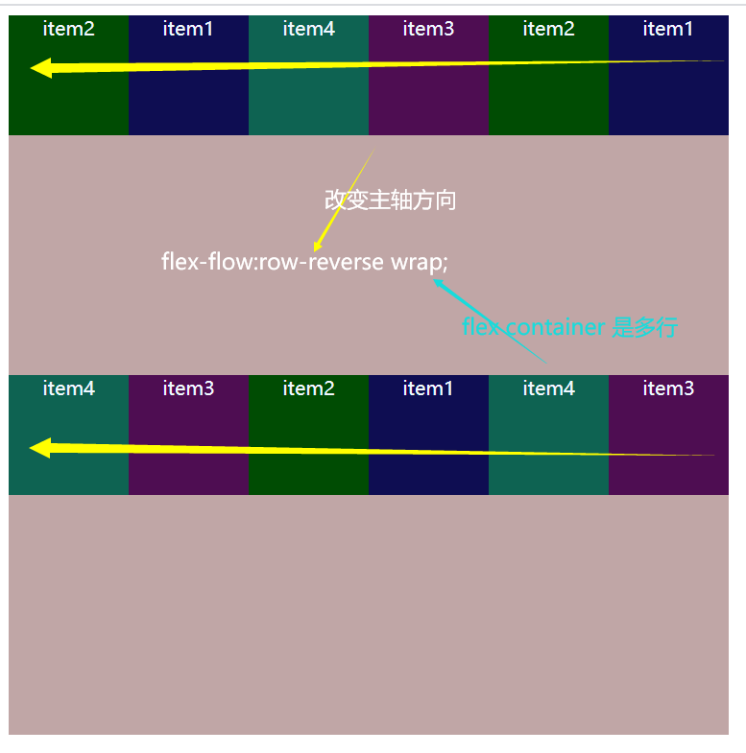

flex-direction
- 决定主轴方向，有四个取值
- 默认值是row（行），表示从左到右
- display:row-reverse，表示主轴方向相反从右到左
- column（列）:表示从上到下
- column-reverse表示从下到上
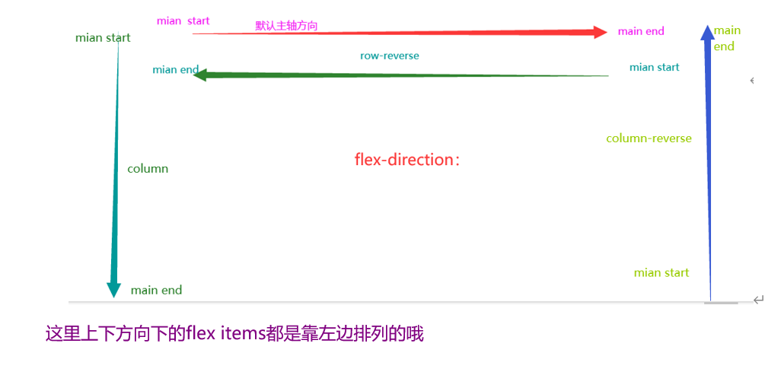

flex-wrap
- 决定了flex container是单行还是多行
- nowrap(默认)：单行默认情况下，flex items都会在同一行显示，当盒子放不下的时候，它会按比例自动收缩
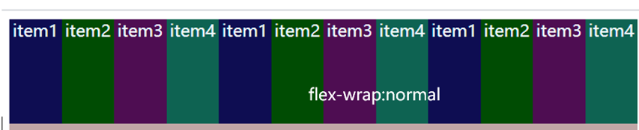
- wrap:多行
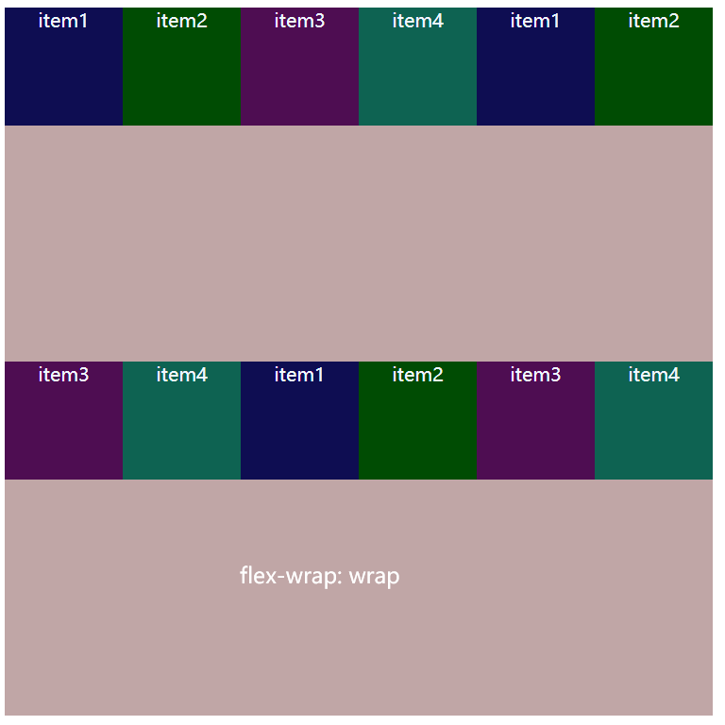
- wrap-reverse:多行
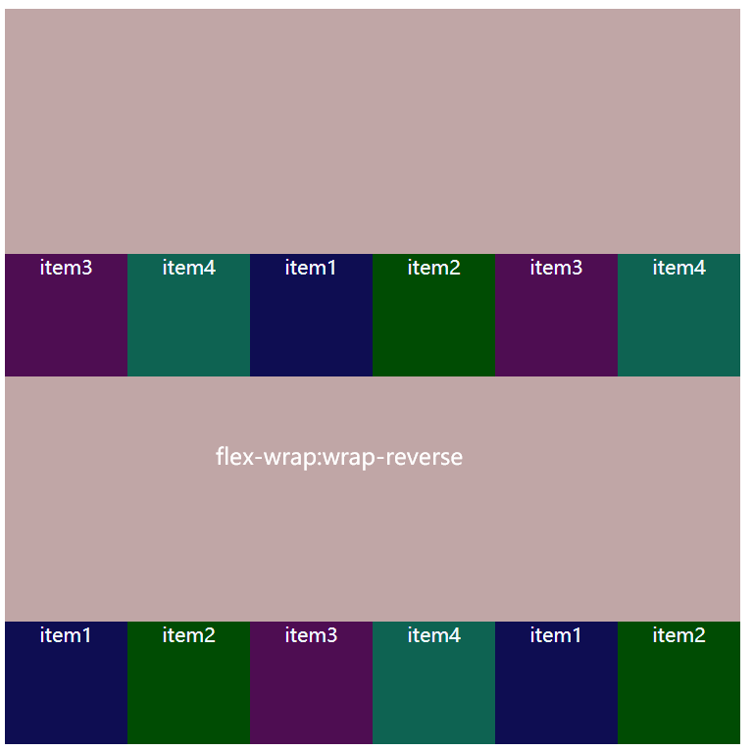

justify-content（与主轴关系）
- 决定了flex-items在主轴上的对齐方式
- flex-start(默认值)：与main start 对齐
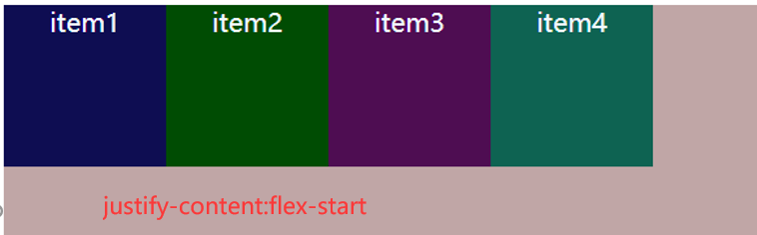
- flex-end:与main end对齐
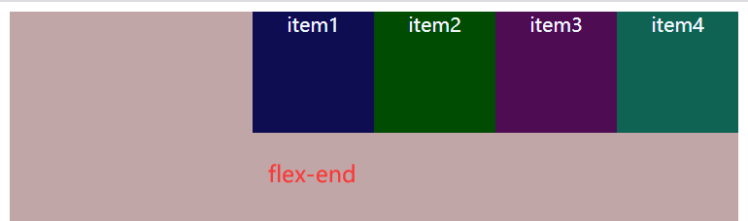
- center:居中对齐

- space-between:
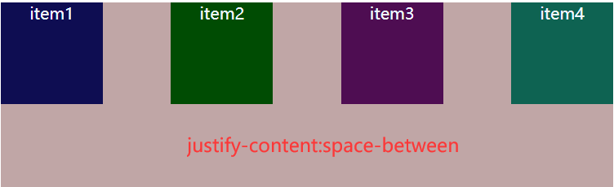
- flex items之间的距离相等
- 与main start、main end两端对齐
- space-evenly：
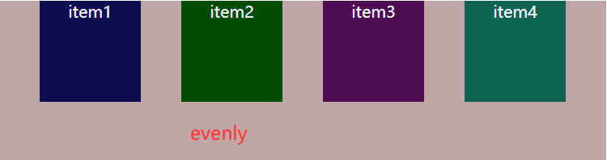
  - flex items之间的距离相等
  - flex items与main start ,main end之间的距离等于flex items之间的距离
- space-around:
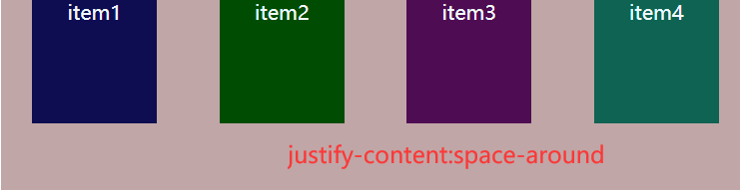
- flex items之间的距离相等
- flex items与main start,main end之间的距离是flex items之间距离的一半

align-items（决定flex items在交叉轴上的对齐方式）
- 决定flex items在交叉轴上的对齐方式
- normal:在弹性布局中，效果与stretch一样
- stretch：当flex items在交叉轴方向上的size为auto时，flex item的高度会自动拉伸至flex container的高度。
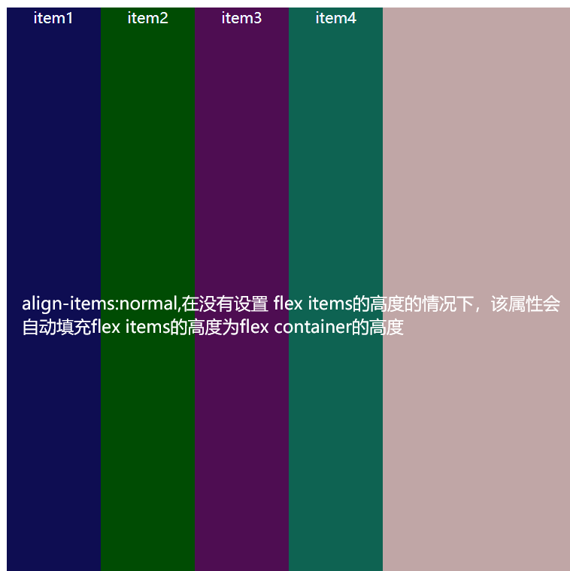
- flex-start:与cross start （交叉轴）对齐
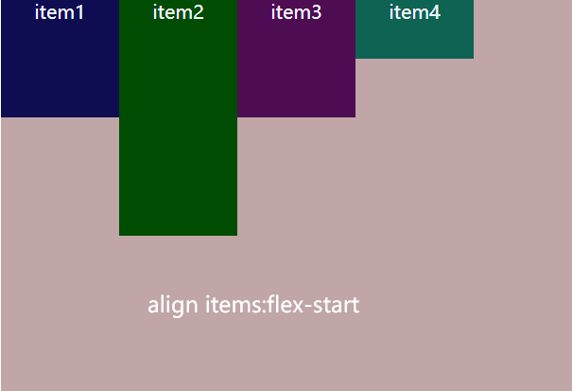
- flex-end:与cross end 对齐
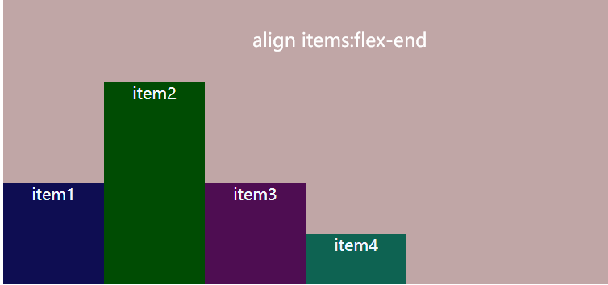
- center:在交叉轴的中心点对齐
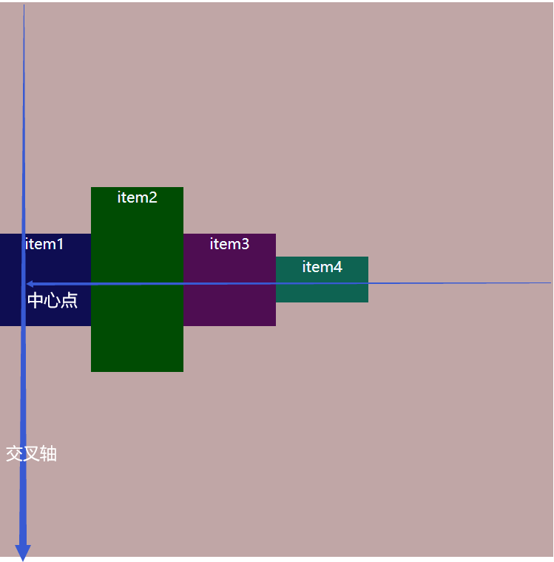
- baseline:与第一行文本的基准线对齐
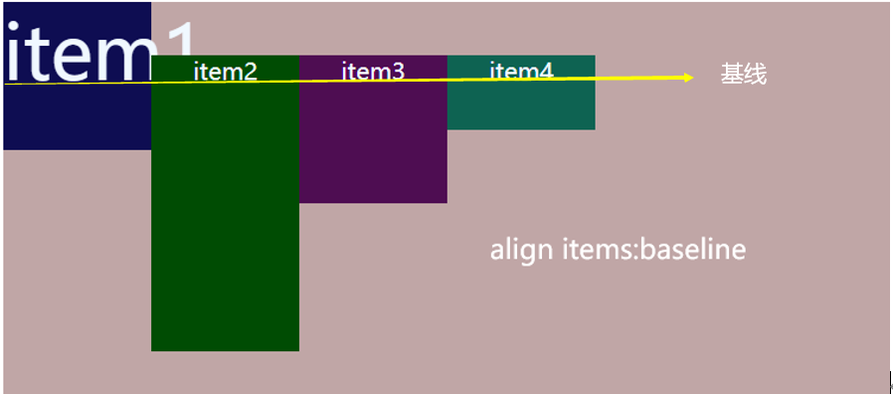

align-content（多行flex items与交叉轴关系）
- 决定了多行flex items在交叉轴上的对齐方式，用法与justify-content类似。
- stretch（默认）：当flex items在交叉轴方向上的size为auto时，flex item的高度会自动拉伸至flex container的高度。
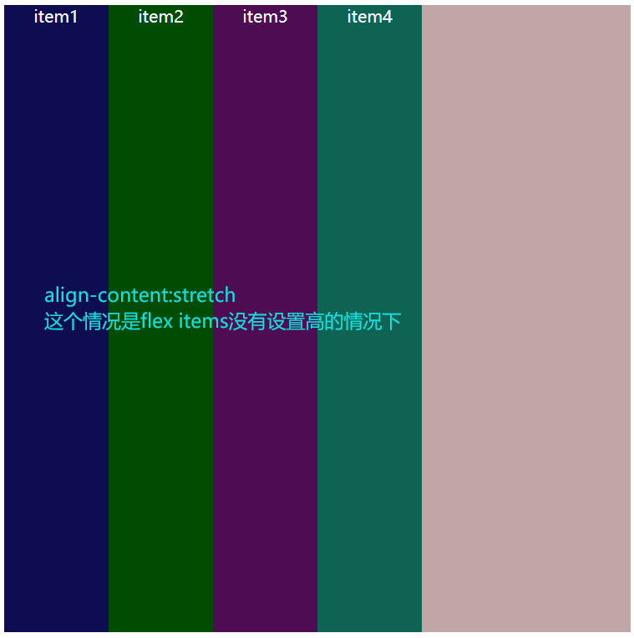
- flex-start:与cross start对齐
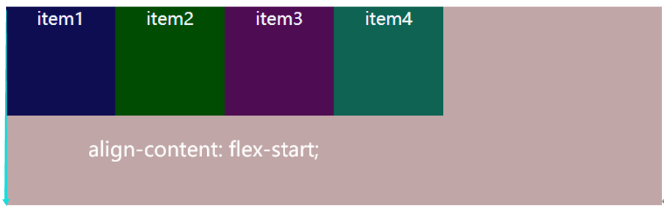
- flex-end:与cross end对齐
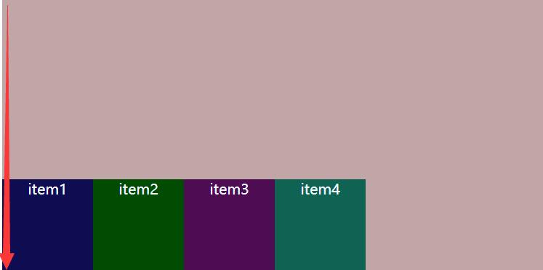
- center：
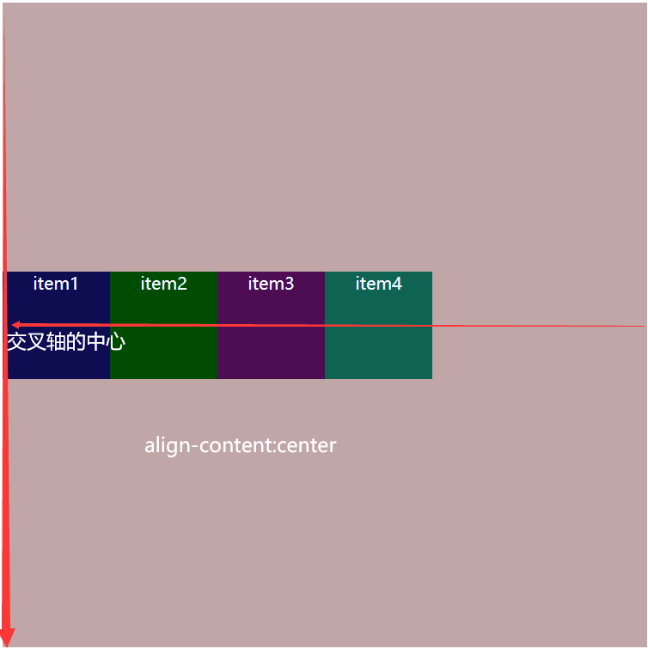
- space-between:
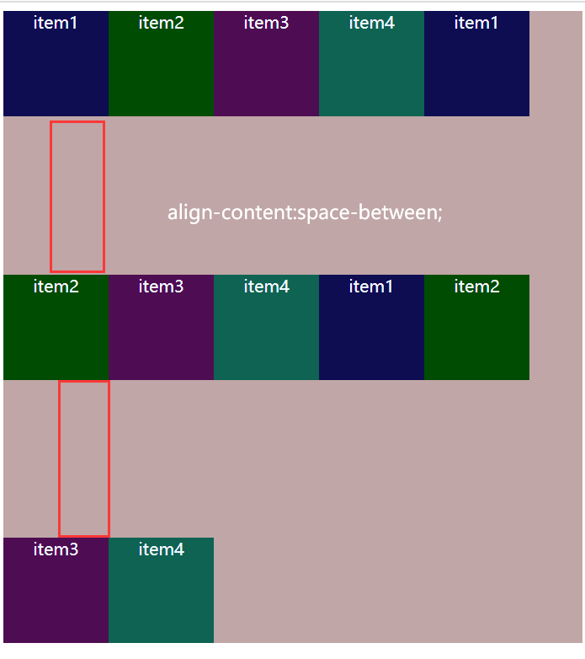
- flex items之间的距离相等
- 与cross start、cross end两端对齐
- space-evenly
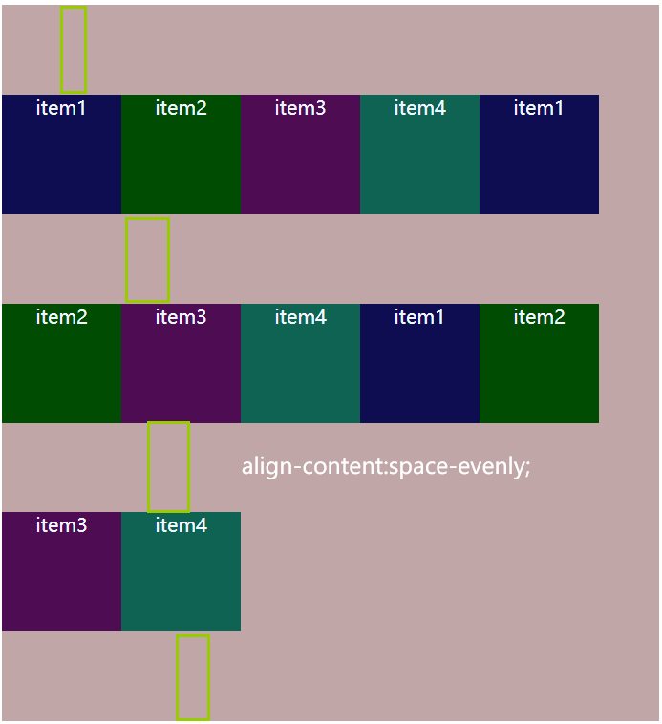
  - flex items之间的距离相等
  - flex items与cross start ,cross end之间的距离等于flex items之间的距离

- space-around
  - flex items之间的距离相等
  - flex items与cross start,cross end之间的距离是flex items之间距离的一半
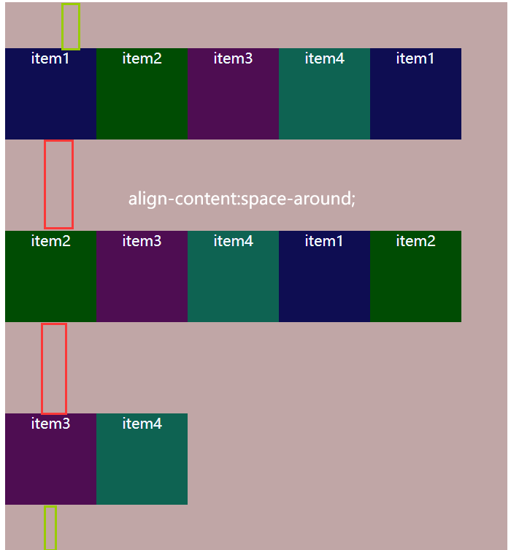

应用在flex items上的CSS属性

flex
- 是flex-grow,flex-shrink,flex-basis的简写，可以设置1~3个值
- 单值语法：
  - 一个无单位的数字flex-grow的值
  - 一个有效的宽度值flex-basis
  - 关键字none,auto,initial
- 双值语法：第一个值必须是一个无单位数字flex grow
  - 第二个值必须是以下之一：
    - 一个无单位数字flex shrink
    - 一个有效宽度值flex-basis
- 三值语法：
  - 第一个值必须是一个无单位数字flex grow
  - 第二个值必须是一个无单位数字flex shrink
  - 第三个必须是一个效宽度值flex-basis

flex-grow
- 决定了flex items如何扩展
  - 可以设置任意非负数字，默认值是0
  - 当flex container在主轴方向上剩余有size时，flex grow属性才会生效
- 如果所有的flex items的flex-grow总和超过1，每个flex item扩展的尺寸为
  - flex container的剩余size*对应那个flex-grow值/所有flex-grow值的总和
- 如果所有的flex items的flex-grow总和不超过1，每个flex item扩展的尺寸为
  - flex container的剩余size*对应那个flex-grow值
- flex items扩展后得最终尺寸不能超过max-width\max-height

flex-basis
- 用来设置flex items在主轴方向上的基本尺寸
- auto:默认值，具体宽度数值随意设置
- 决定flex items最终base size的因素，从优先级高到低
  - max-width\maxheight\min-width\min-height
  - flex-basis
  - width\height
  - 内容本身的size

flex-shrink
- 决定了flex items如何收缩
- 可以设置任意非负数字，默认值是1，
- 当flex items在主轴方向上超过了flex container的尺寸，flex shrink属性才会生效
- 如果所有的flex items的flex-shrink总和超过1，每个flex item收缩的尺寸为
  - flex items超出flex container的size*收缩比例/所有flex-shrink值的总和
- 如果所有的flex items的flex-shrink总和sum不超过1，每个flex item收缩的尺寸为
  - flex items超出 flex container的size*flex-shrink总和sum*收缩比例/所有flex items的收缩比例之和
- flex items扩展后得最终尺寸不能超过max-width\max-height

order
- 决定flex items的排布顺序
  - 可以任意设置整数（正整数，负整数），值越小越排在前面
  - 默认值是0
  - 注意：order:数字是写在flex items的样式中

align-self
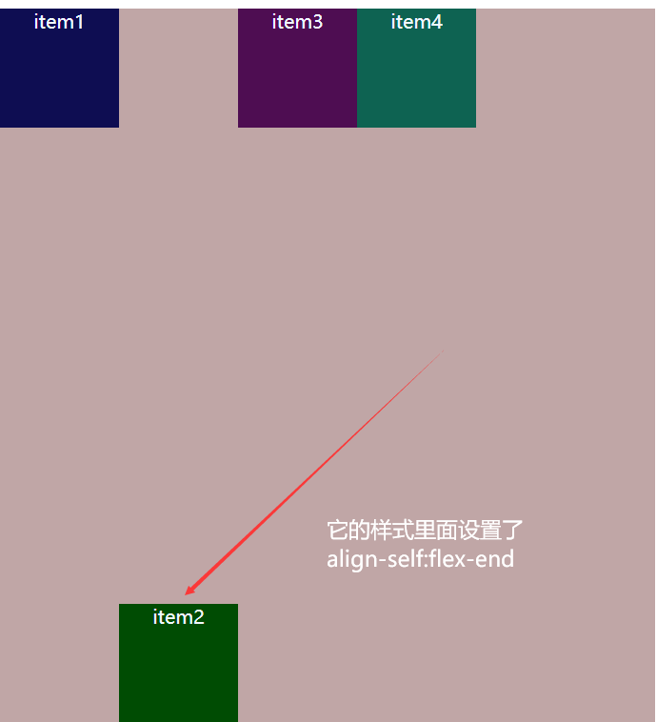
- auto（默认值）:遵从flex container的align-items设置
- 对齐方式写了align-self的flex items会覆盖align-items的对齐方式
- 它的值与align-items对应的值一样

